

Bloc Course Descendants (Espaces descendants)
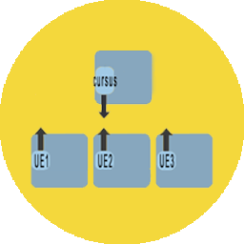

Présentation
Ce bloc est le pendant du bloc Course Ascendants Mon parcours de formation et peut être utilisé dans les cours/modules (métacours) pour offrir des liens de navigation simples vers le(s) cours/cursus qui utilisent ce module.
Le bloc vérifie, pour tous les cours/cursus liés, la validité de l'inscription de l'utilisateur avant de lui afficher le lient de retour vers le cursus. Il permet de créer un cursus sur mesure à partir d’un assemblage de cours permet de faire des parcours individualisés en fonction des différents besoins des apprenants.

Guides
- Guide d'installation
- Guide d'utilisation
- Guide technique

Sommaire des fonctionnalités
- Liens de retours vers les cursus liés
- Vérification optionnelle de l'inscription dans les cursus

Fonctionnalités liées
Ce bloc peut être complété par l'usage du bloc Course Ascendants dans le cadre d'une mise en œuvre d'une formation modularisée.

Crédits
- Valéry Frémaux (valery@activeprolearn.com)) Développement et documentation
- Florence Labord (florence@activeprolearn.com) Documentation

Voir un cours de démonstration ActiveProLearn avec ce bloc
Démo Live

Infos techniques
- Type de composant : Bloc
- Nom : Course Descendants
- Nom technique : block_course_descendants
- Famille fonctionnelle : Navigation
- Versions : à
- Distribution : Publique
- Disponibilité : Stable
- Compatibilité RGDP : >= 3.4.2 (avec plugins RGDP)

Revenir à l'index des plugins - Revenir au catalogue

